ETAPAS DE LA COMUNICACIÓN (EDAD MEDIA)

Profesor: JOSSO Álvaro

Alumnas: Leiva yuliana ,nadal 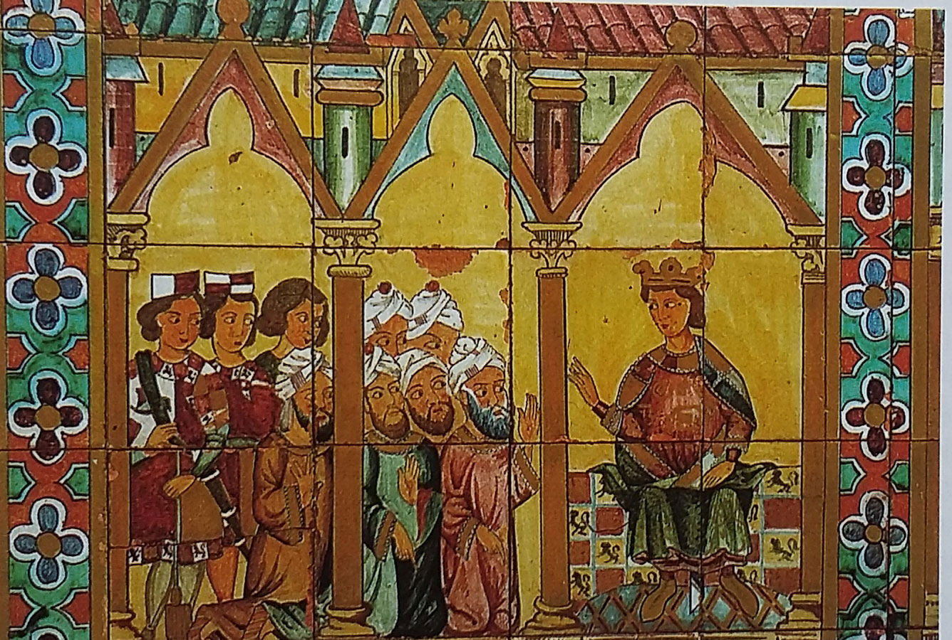vanina

Materia: tic

preguntas

1)¿Qué es la comunicación y la información?¿Que recursos tecnológicos podemos utilizar con estos conceptos?.

2)¿Cómo se da la comunicación en la edad media ,que tipos de tecnología aparece?

3)¿Qué significado tenia la figura de la Mona lisa?

4)¿Cómo estaba compuesta la comunicación?

5)Busca por internet e inserta una imagen referente a la temática.

RESPUESTAS

1)La comunicación es el proceso por medio del cual se transmite información de un ente a otro.

La información es un grupo de datos ya supervisados y ordenados,que sirven para construir un mensaje basado en un sierto fenómeno o ente.

Podemos utilizar:teléfono,computadoras,tv esos para la comuncacion. Y para la información utilizamos:internet,Google,etc.

2)La comunicación en la edad media se daba por símbolos,imágenes icónicas,elementos,no por palabras escritas, era no verbal.

La lectroestructura era un conocimiento no dominado por todos.